

**DỰ ÁN 1: LẬP TRÌNH ANDROID**

**Ứng dụng Quản lý bán hàng mỹ phẩm**



**Giáo viên hướng dẫn: Nguyễn Hữu Huy**

**Sinh viên thực hiện: Nguyễn Duy Việt PH09377**

**Vũ Thị Quyên PH09259**

**Vũ Văn Tú PH09410**

Năm 2020

1 Phân tích 2

1.1 Phân tích thị trường 2

1.2 Đối tượng sử dụng 2

2 Phân tích hệ thống và thiết kế giao diện 2

2.1 Phân tích hệ thống 2

2.2 Yêu cầu hệ thống 2

2.3 Mô hình thiết kế 2

2.4 Thiết kế CSDL 2

2.5 Thiết kế giao diện 2

2.5.1 Sơ đồ tổ chức giao diện 2

2.5.2 Thiết kế gd cho các chức năng nghiệp vụ 2

2.5.1 Sơ đồ tổ chức giao diện 2

2.6 Các công cụ và công nghệ sử dụng 2

3 Thực hiện viết mã 2

3.1 Viết mã tạo CSDL 2

3.1.1 Tạo CSDL 2

3.1.2 SQL truy vấn và thao tác 2

3.2 Viết mã cho ứng dụng 3

4 Kiểm thử 3

1. Đóng gói và triển khai 3
2. **Phân tích**
   1. **. Phân tích thị trường**

Hiện nay, mua sắm online đang là 1 hình thức khá phổ biến. Mỹ phẩm cũng là 1 trong những mặt hàng mà khách hàng ưa chuộng khi mua sắm online. Việc có 1 app quản lý bán hàng là phù hợp với các chủ cửa hàng mỹ phẩm.

1. Về các phần mềm quản lý bán hàng:

Phần mềm quản lý bán hàng là phần mềm giúp các doanh nghiệp, cửa hàng dễ dàng tổng hợp các đơn hàng nhâp vào, xuất ra, từ đó cho thấy được hiệu quả của công việc kinh doanh. 1 số phần mềm đang được nhiều người quản lý chọn dùng:

* Sapo- phần mềm quản lý bán hàng hiệu quả Sapo đang là nền tảng quản lý bán hàng đa kênh đang được sử dụng nhiều nhất tại Việt Nam. Sapo có ưu điểm vượt trội là một nền tảng quản lý và bán hàng đa kênh tập trung toàn diện, từ doanh nghiệp bán lẻ cho tới các nhà hàng, quán cafe, từ cửa hàng tới online, từ quy mô nhỏ, vừa tới lớn, họ đều có các gói dịch vụ tương ứng thích hợp.
* KiotViet: KiotViet – Phần mềm quản lý bán hàng phổ biến nhất với hơn 70.000 cửa hàng đang sử dụng. Nhân viên cửa hàng chỉ mất 15 phút làm quen để bắt đầu bán hàng với KiotViet. Giao diện đơn giản, thao tác dễ dàng giúp bạn triển khai công việc quản lý nhanh chóng.
* MShopKeeper – Phần mềm bán hàng MISA MShopKeeper là phần mềm chuyên cung cấp các dịch vụ quản lý liên quan đến lĩnh vực thời tranh như: Quần áo, mũ nón, mắt kính, túi xách. Ở bất kỳ nơi đâu bạn vẫn luôn nắm được tình hình hoạt động của cửa hàng thông qua phần mềm quản lý bán hàng MShopKeeper.

1. Khó khăn của thị trường:

Đa số các phần mềm hiện nay đều sử dụng cho rất nhiều ngành nghề, không tập trung vào 1 lĩnh vực cụ thể.

**1.2. Đối tượng sử dụng**

- App dành cho chủ cửa hàng và các nhân viên cửa hàng mỹ phẩm.

- App dành cho khách hàng có nhu cầu về các sản phẩm mỹ phẩm vừa có thể tiết kiệm thời gian, vừa có thể tham khảo và chọn cho mình sản phẩm phù hợp.

1. **Phân tích hệ thống và thiết kế giao diện**

**2.1. Phân tích hệ thống**

**a. Đối với khách hàng**

- Hiển thị thông tin sản phẩm, chi tiết sản phẩm, giỏ hàng và thanh toán.

**b. Đối với chủ cửa hàng, nhân viên cửa hàng mỹ phẩm**

- Chủ cửa hàng: Quản lý nhân viên.

- Nhân viên: Quản lý sản phẩm, đơn hàng, hóa đơn và thống kê doanh thu.

**2.2. Yêu cầu hệ thống**

* Chạy trên hệ điều hành android 4.1 trở lên
* Sử dụng mạng để truy cập để lưu trữ được dữ liệu với server.
* Để truy cập ứng dụng, người dùng cần phải đăng nhập

**2.3. Mô hình thiết kế**

Từ phân tích yêu cầu hệ thống và đối tượng sử dụng

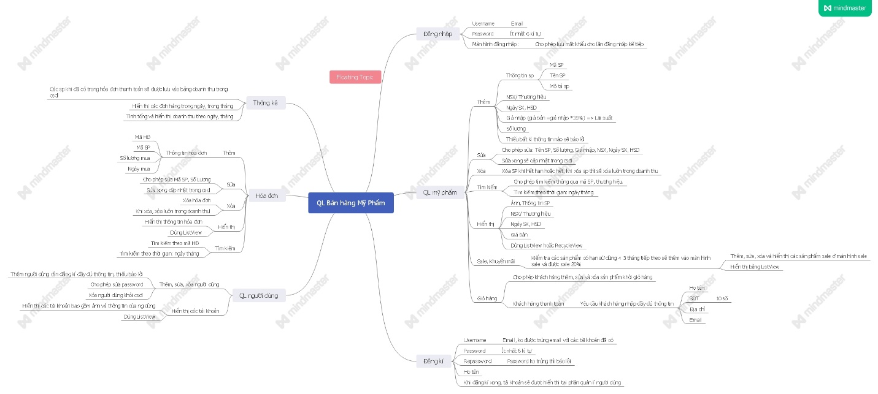

**2.4. Thiết kế CSDL**

2.4.1. Thiết kế chi tiết các bảng

Bảng NguoiDung:

|  |  |  |
| --- | --- | --- |
| Thuộc tính | Kiểu | Ghi chú |
| username | String | Primary key |
| matKhau | String |  |
| SDT | number |  |
| email | String |  |
| ghiChu | String |  |

Bảng SanPham

|  |  |  |
| --- | --- | --- |
| Thuộc tính | Kiểu | Ghi chú |
| maSP | String | Primary key |
| tenSP | String |  |
| thuongHieu | String |  |
| NSX | Date |  |
| HSD | Date |  |
| giaNhap | float |  |
| Sale | float |  |
| giaBan | float |  |
| soLuong | int |  |
| moTa | String |  |

Bảng KhachHangMua

|  |  |  |
| --- | --- | --- |
| Thuộc tính | Kiểu | Ghi chú |
| maKH | String | Primary key |
| tenKh | String |  |
| SDT | Number |  |
| email | String |  |
| ghiChuKH | String |  |

Bảng HoaDon

|  |  |  |
| --- | --- | --- |
| Thuộc tính | Kiểu | Ghi chú |
| MaHD | String | Primary key |
| tenHD | String |  |
| maKH | String | Foreign key |
| maSP | String | Foreign key |
| Ngay | Date |  |
| tongTien | Float |  |
| Shipper | String |  |
| ghiChuHD | String |  |

Bảng HoaDonChiTiet

|  |  |  |
| --- | --- | --- |
| Thuộc tính | Kiểu | Ghi chú |
| maHDCT | String | Primary key |
| maHD | String | Foreign key |
| donGia | Float |  |
| tongSL | int |  |
| Sale | Float |  |
| daCK | float |  |
| tinhTrangThanhToan | String |  |
| tinhTrangVanChuyen | String |  |

2.4.2. Mối quan hệ các thực thể.

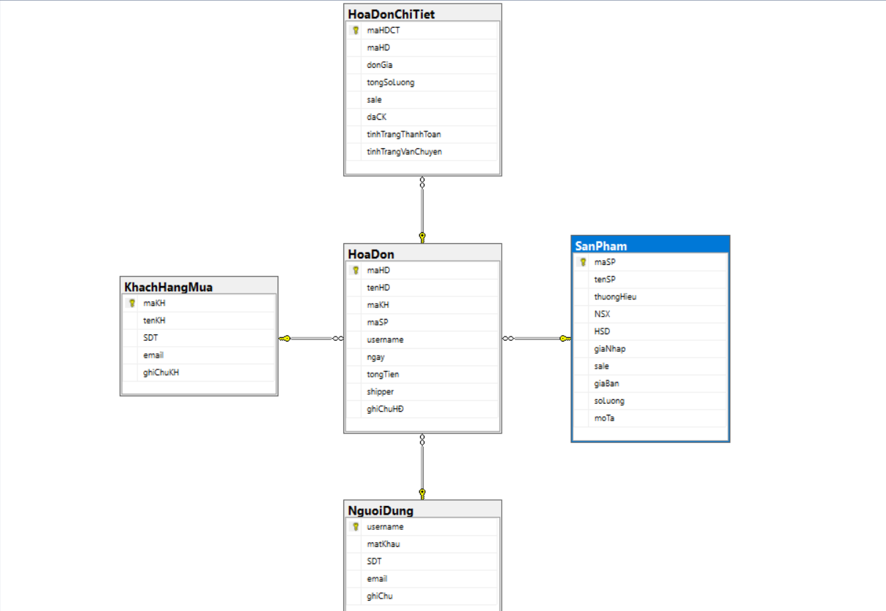

**2.5. Thiết kế giao diện**

a. Màn hình chào, form đăng nhập, đăng kí

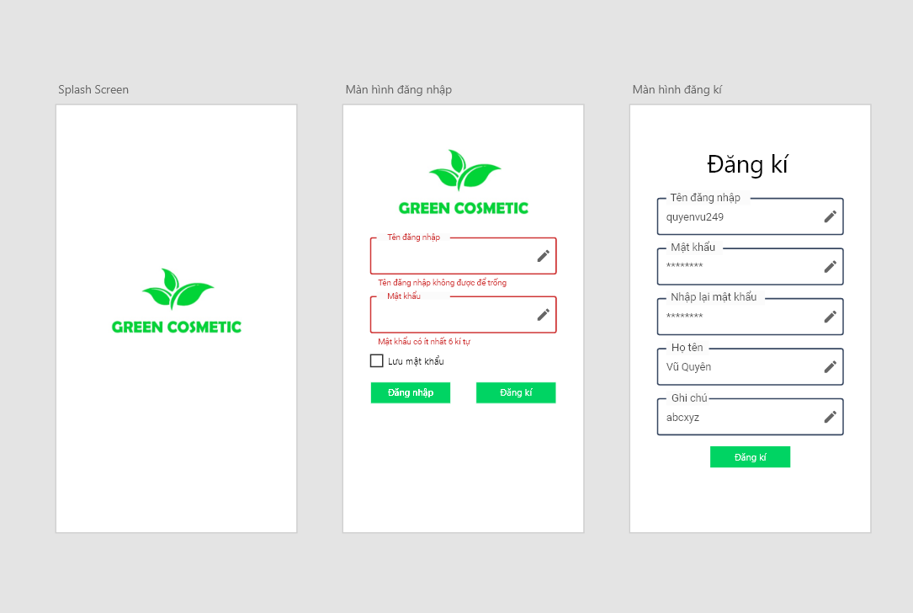

b. Màn hình trang chủ và Navigation

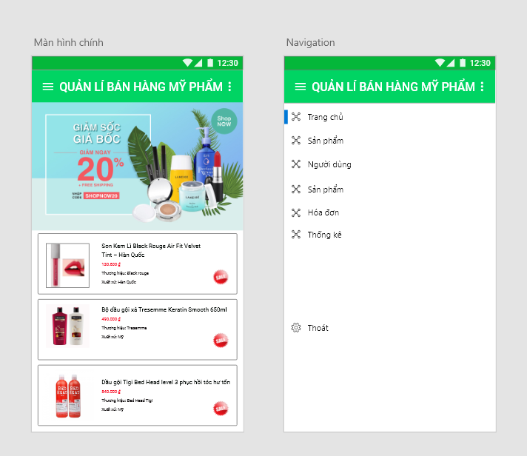

1. Màn hình sản phẩm, chi tiết sản phẩm và giỏ hàng.

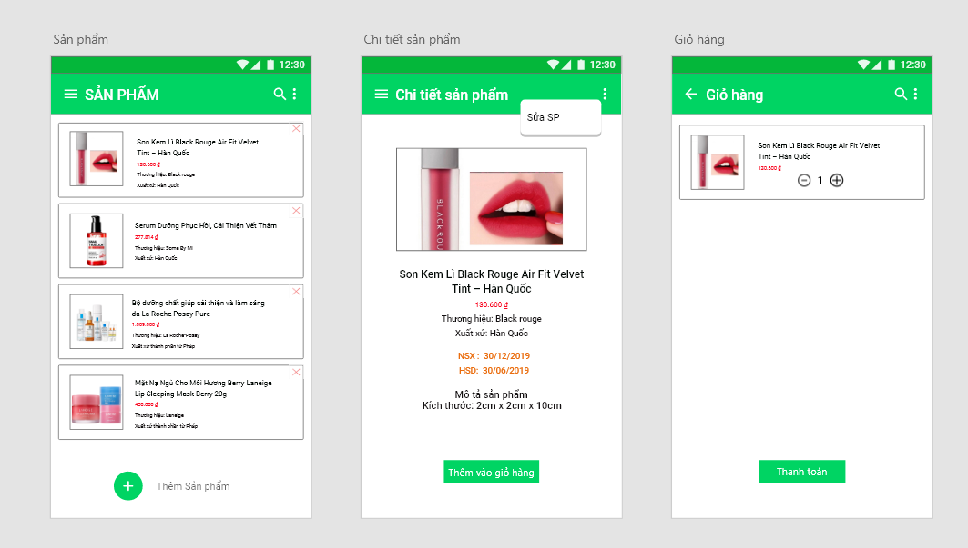

1. Màn hình xác nhận tt khách hàng và ds khách hàng

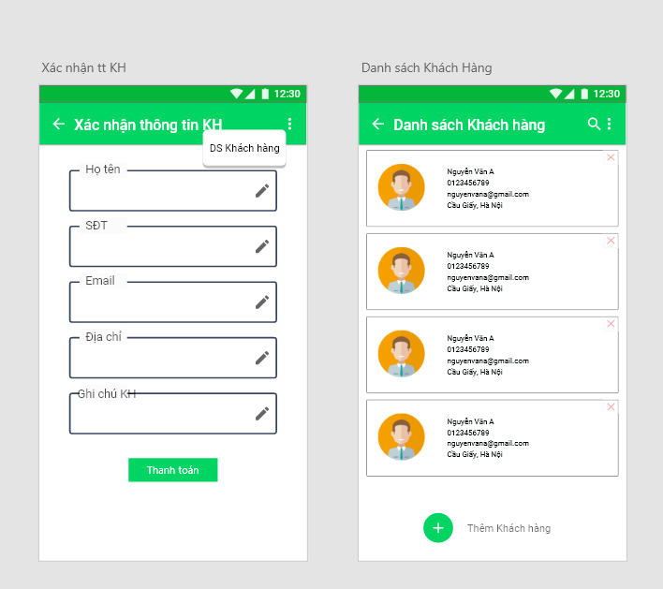

1. Màn hình thêm sp và sửa sp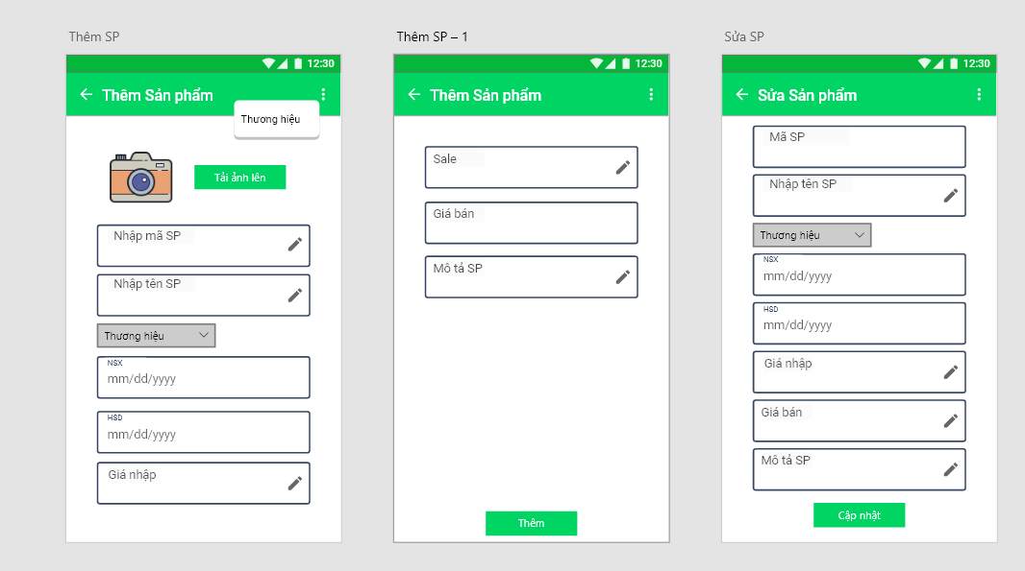
2. Màn hình về thương hiệu

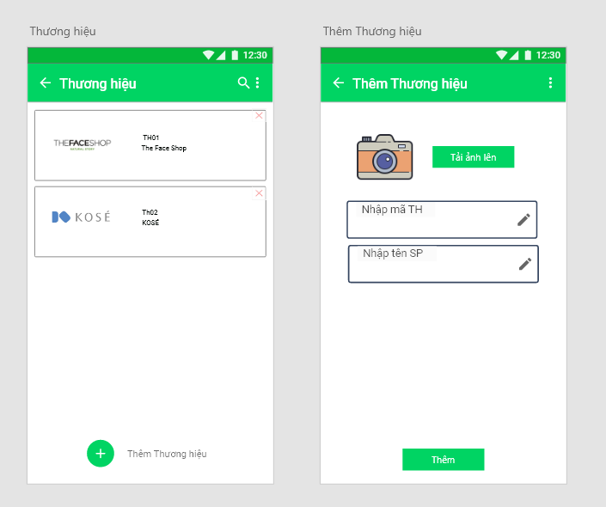

1. Màn hình hóa đơn

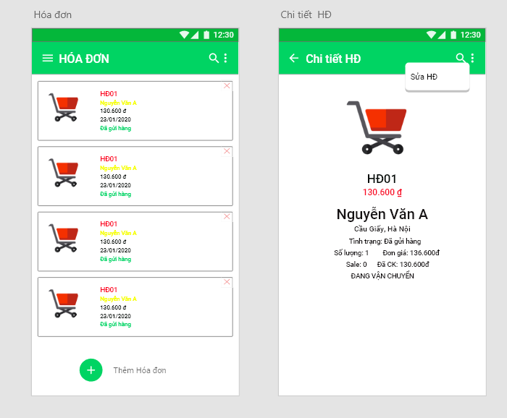

1. Màn hình thêm, sửa hđ

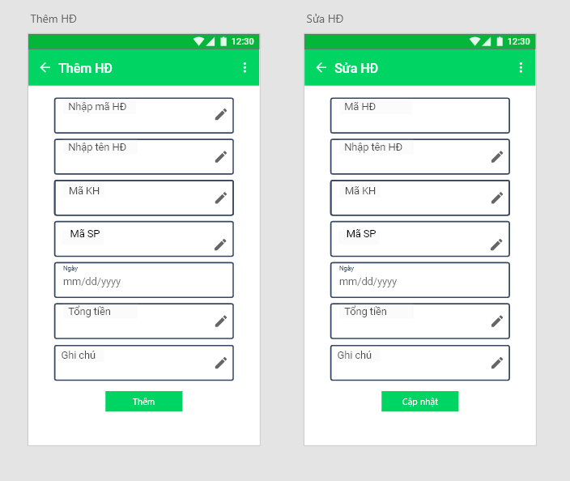

1. Màn hình thống kê

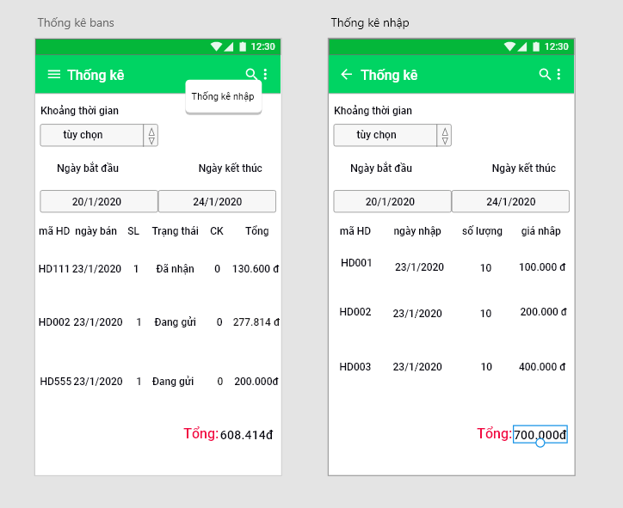

**2.6. Các công cụ và công nghệ sử dụng**

a. Các công cụ sử dụng

|  |  |
| --- | --- |
| Công cụ | Chức năng |
| How to Clone Github Repo By Using Terminal | Universal Articles | Lưu trữ và trao đổi code |
| Adobe XD - Wikipedia | Thiết kế và tạo nguyên mẫu giao diện ứng dụng |
| Balsamiq Mockups 3.5.16 Crack With Full License Key File [Mac][Win] | Thiết kế, phác thảo bố cụ giao diện ứng dụng |
| File:Adobe Photoshop CS6 icon.svg - Wikipedia | Chỉnh sửa ảnh |
| Google Drive – Wikipedia tiếng Việt | Lưu trữ dự liệu và trao đổi |
| android studio - Servecomp Technologies | Môi trường code |

b. Các công nghệ sử dụng

|  |  |
| --- | --- |
| Công nghệ | Chức năng |
| Oracle chính thức khai tử plugin Java - VnReview - Tư vấn | Ngôn ngữ lập trình hướng đối tượng |
| Google launches Firebase Extensions and Analytics integration for ... | Nền tảng phát triển ứng dụng di động và website không cần backend hay server. |

1. Thực hiện viết mã
2. Kiểm thử
3. Đóng gói và triển khai